Hasta este punto, nos hemos centrado en tipos únicos de relaciones entre actores: amistad, parentesco, operacionales, etc. Sin embargo, la mayoría de los actores están conectados con otros de varias maneras, y estos lazos pueden empujar y atraerlos de maneras diferentes y a veces contradictorias. Por ejemplo, la mayoría de las personas tienen lazos de amistad, parentesco y trabajo; las empresas intercambian personal, dinero, información y alianzas; y los países intercambian cultura y bienes económicos. Por lo tanto, la codificación de datos multirelacionales aumenta la probabilidad de que mapeemos la red con mayor precisión. En este laboratorio le presentaremos algunas herramientas para combinar, extraer, y analizar múltiples relaciones entre actores.

Los datos que utilizaremos son los datos de la red del Monasterio Sampson recopilados por Samuel Sampson, quien registró las interacciones sociales entre un grupo de novicios (hombres que se preparan para unirse a una orden monástica). Grabó cuatro tipos de "lazos" entre los novatos: gusto (en tres períodos de tiempo diferentes) y disgusto (un período de tiempo); alta y baja estima; influencia positiva y negativa; alabanza y culpa. Cada novicio clasificó sus tres preferencias para cada tipo de enlace, donde 3 indica su primera opción, 2 la segunda y 1 la tercera. Durante el período de observación de Sampson, ocurrió una "crisis en el claustro" en respuesta a algunos de los cambios propuestos por el Concilio Vaticano II. Esto condujo a la expulsión de cuatro novicios y la partida voluntaria de varios otros. Según sus observaciones, Sampson dividió (es decir, ordenó y clasifico) a los novatos en cuatro grupos: (1) los jóvenes turcos, (2) la oposición leal, (3) los marginados y (4) los neutrales. Los jóvenes turcos llegaron más tarde y cuestionaron las prácticas del monasterio, a diferencia de la oposición leal que defendieron estas prácticas. Los marginados eran novatos que no fueron aceptados en el grupo principal, mientras que los neutrales fueron aquellos que no tomaron partido en el debate sobre las prácticas del monasterio. La mayor parte de la oposición leal había asistido a un seminario, "Cloisterville", antes de su llegada al monasterio.

**Parte I – Importar múltiples redes a Gephi**

*[Vista general]*

Archivo>Abrir

Importar como>Tabla de nodos

Separador>Coma

1. Para "apilar" redes en Gephi, necesitaremos cargar cada red por separado. Por esto, es mejor que nuestros datos de red estén en forma de tablas de nodos y de aristas. Comience importando la tabla de nodos de Sampson (sampson_nodos.csv). Para hacerlo, use el comando *Archivo>Abrir*. Asegúrese de que Gephi reconozca que la hoja de cálculo como una tabla de nodos y separada por comas. Dado que esta hoja de cálculo solo consta de nodos y sus atributos, en el informe de importación no tiene que preocuparse por las opciones. Sin embargo, debemos ser un poco más selectivos cuando importamos las listas de borde. Después de importar la tabla de nodos, examine brevemente los datos en la ventana "Laboratorio de datos".

*Archivo>Abrir*

Importar como>Tabla de aristas

Separador>Coma

1. Use el comando *Archivo> Abrir* para importar el archivo “liking_1.csv” . En el primer cuadro de diálogo (Figura 1), asegúrese de que Gephi sepa que es una tabla de aristas y que los datos están separados por comas. Haga clic en "Siguiente" y en el siguiente cuadro de diálogo (no se muestra) acepte los valores predeterminados de Gephi y haga clic en "Terminar". En el Informe de importación (Figura 2), **indique que es una red dirigida**, **no desea mezclar los bordes**, pero sí **desea agregar los datos al espacio de trabajo existente**. Luego haga clic en Aceptar.

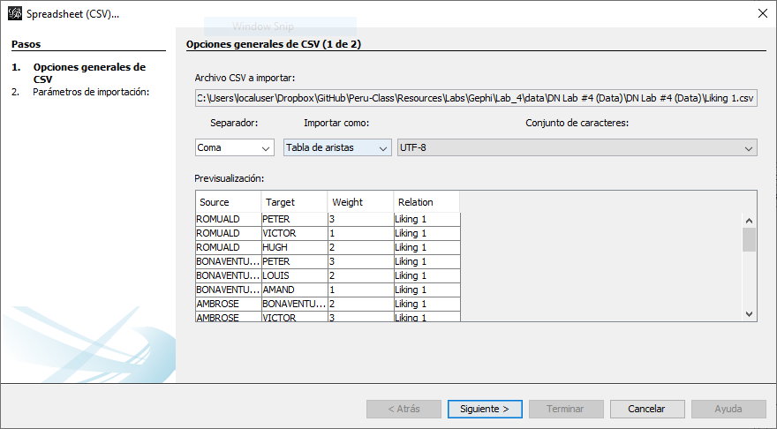

**Figura 1**: Importar lista de aristas

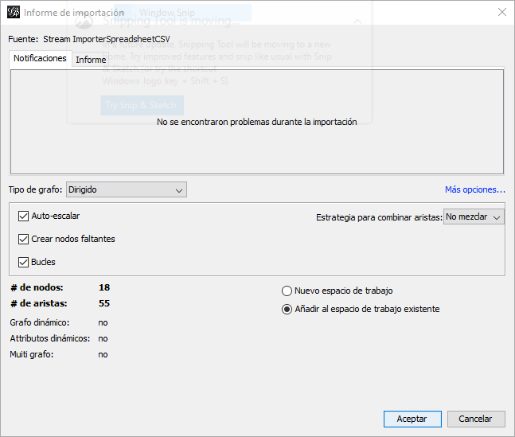

**Figura 2**: Reporte de Importación

1. Repita el proceso para importar las nueve (9) listas de aristas restantes. **Tenga cuidado de que cada relación sea agregada al espacio de trabajo existente.** Note que en el “Informe de importación” para cada lista de aristas, Gephi mantendrá seleccionadas la mayoría de las opciones anteriores, pero no "Nuevo espacio de trabajo". Cada vez que importe un nuevo conjunto de vínculos de red, el gráfico parecerá cada vez más denso. Esto se debe a que cada vez que importa una nueva relación, agrega vínculos a la red. Si cambia a la "Tabla de bordes" en la ventana "Laboratorio de datos" y luego se desplaza hacia abajo, verá que cada conjunto de vínculos (relaciones) se apilan unos sobre otros.

*[Vista general]*

Appearance>Edges

Color>Partition

*Choose an attribute*

*>Relation>Apply*

*Palette>Generate*

1. En la ventana "Vista general", ubique la pestaña "Apariencia" y luego de clic en la pestaña "Aristas", luego en el icono de la paleta de colores, luego en "Partición" y con el menú desplegable, seleccione "relation" (en español: relación) y haga clic en "Aplicar". Recuerde que el número predeterminado de colores de partición de Gephi es ocho (8), pero aquí tenemos 10 tipos de vínculos (relaciones). Por lo tanto, haga clic en el enlace "Paleta ...", y en el cuadro de diálogo, seleccione "Generar", y al igual que nosotros hizo anteriormente, cambie el número de colores a 10 y genere un nuevo conjunto de colores. Una vez más, haga clic en "Aplicar". El gráfico de red probablemente se ve un poco colorido (Figura 3). Esto se debe a que cada conjunto de bordes está coloreado por una sola clasificación.

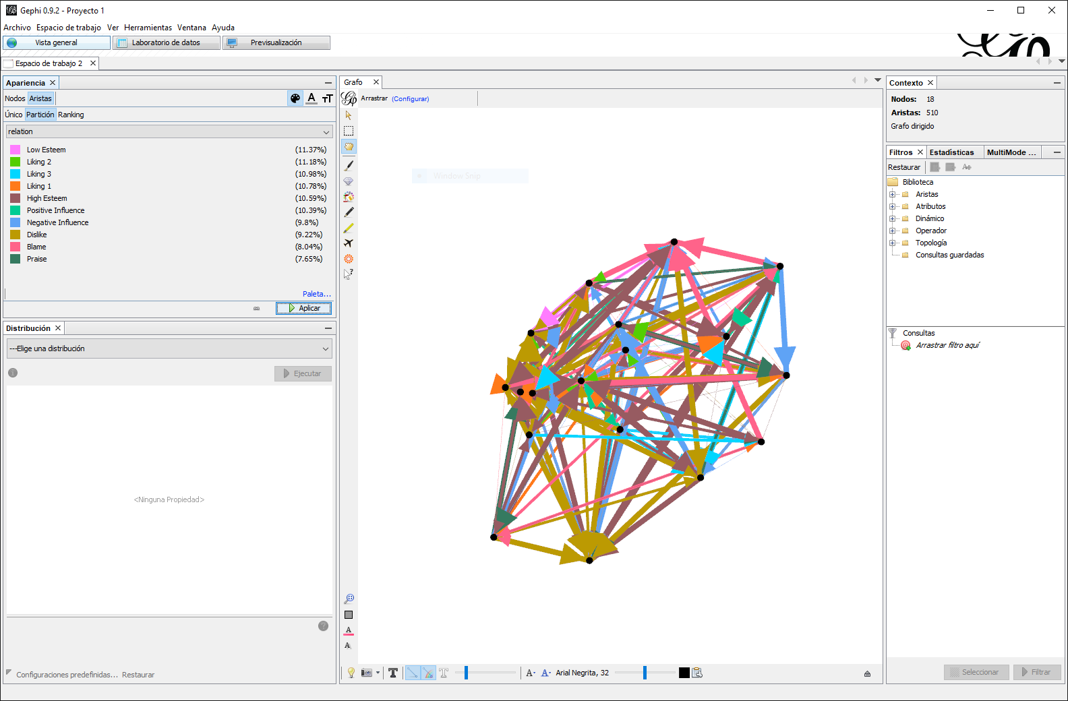

**Figura 3**: Red apilada de datos Monasterio de Sampson

1. Ahora podríamos aplicar uno de los algoritmos de diseño para hacer el gráfico más atractivo, pero por la combinación de vínculos positivos y negativos, el gráfico podría ser engañoso. **¿Por qué?** En las siguientes secciones extraeremos diferentes conjuntos de relaciones y las examinares por separado. Antes de esto, guarde su trabajo en un archivo de Gephi.

**Parte II – Extrayendo y visualizando múltiples lazos en Gephi**

*[Vista general]*

Filter>Attributes>Partition>Edges

Queries>Partition>Filter

*>Export filtered graph to a new workspace*

1. Extraer múltiples relaciones en Gephi es similar a extraer un subconjunto de red basado en atributos de nodo, lo que hicimos en el laboratorio anterior. En la pestaña "Filtros" a la derecha, primero seleccione "Atributos", luego "Partición". Arrastre la partición "relation" a la sección "Consultas". En el cuadro debajo de la sección Consultas, seleccione “Liking 3” (Me gusta 3), “Positive Influence” (Influencia positiva), “High Esteem” (Alta estima) y “Praise” (Elogio). Luego haga clic en "Filtar" y luego use el botón "Exportar gráfico filtrado a un nuevo espacio de trabajo".

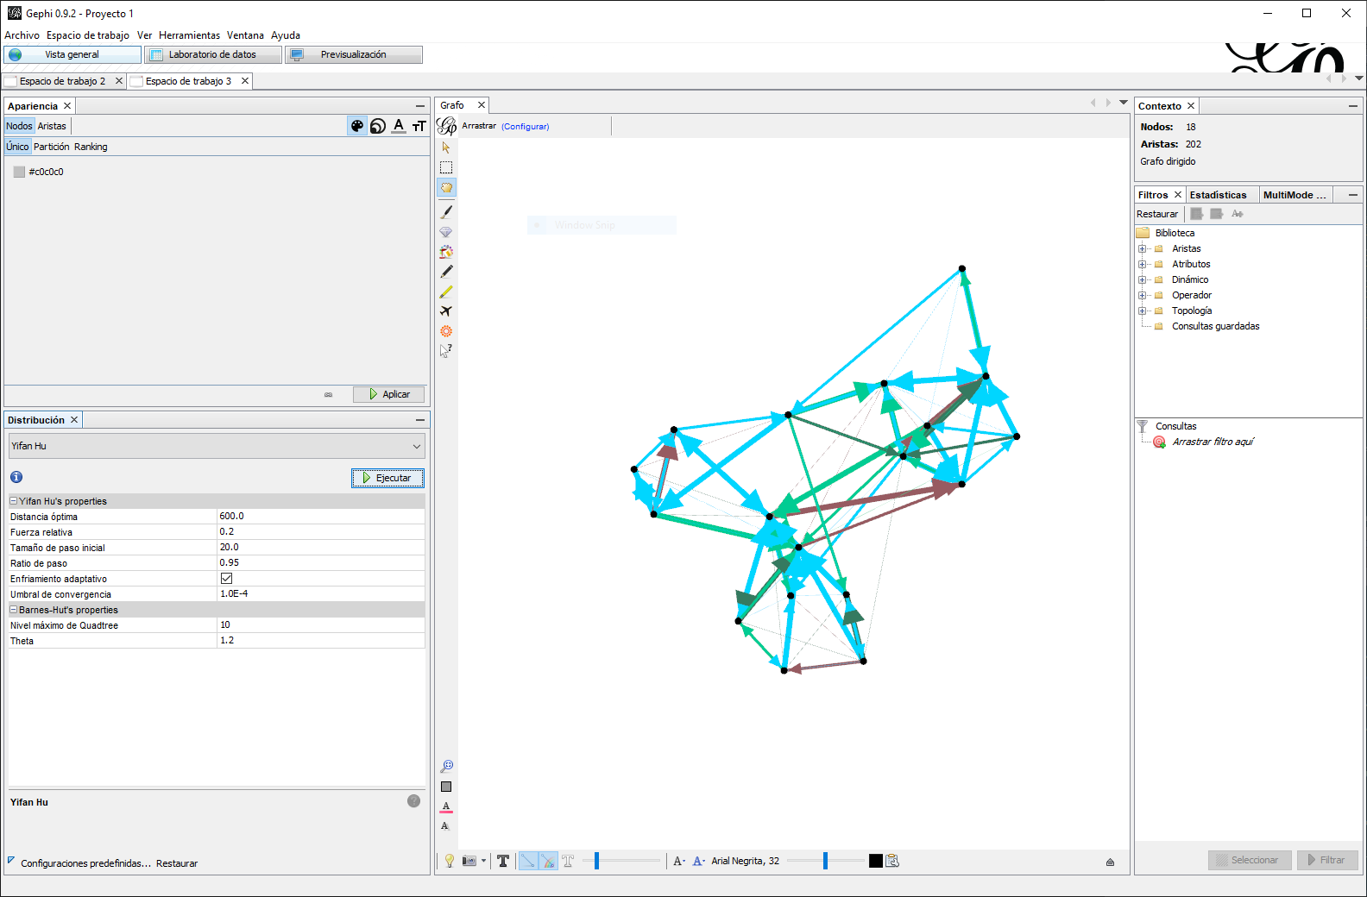

**Figura 4**: Enlaces positivos de la red Monasterio de Sampson

*[Vista general]*

Workspace>Rename

*Layout>Yifan Hu*

1. En el nuevo espacio de trabajo, que puede renombrar "Vínculos positivos", aplique el algoritmo de diseño Yifan Hu. Los nodos probablemente estarán demasiado apegados y será difícil distinguir cualquier patrón. Para rectificar esto, en el cuadro debajo del menú desplegable del algoritmo de diseño, cambie la "Distancia óptima" de 100 a 600 (consulte el cuadro rojo en la Figura 4) y haga clic en "Ejecutar". Luego, usando algunas de las otras técnicas gráficas discutidas en laboratorios anteriores, termine de modificar la red de lazos positivos en la red del Monasterio Sampson. La figura 4 es un ejemplo. Como antes, el color de los lazos refleja varios tipos de relaciones. Si no le gusta el color que heredaron cuando exportó el gráfico a este espacio de trabajo, puede volver a la pestaña "Apariencia", dar clic en "Aristas", luego en el icono de la paleta de colores, encontrar la opción "Particiones", y luego con el menú desplegable "Elegir un atributo", seleccione "relation" y de clic en "Aplicar". Si no lo ha hecho, encienda las etiquetas**. ¿Qué patrones observa?**